|  |  |
| --- | --- |
| Q - Frage | [**Modell-Hintergrundfarbe mit einer Taste umschalten.**](http://www.cadforum.cz/cadforum_de/qaID.asp?tip=6022) |
| A - Antwort | Im AutoCAD LT können Sie auch ohne LISP Hintergrundfarbe am Bildschirm leicht ändern. Folgendes Diesel-Makro nützt die AutoCAD Environment-Variabel **Background** dazu.  Benutzen Sie dieses Menü-Makro (alles auf eine Zeile):  $M=$(if,$(eq,$(getenv,Background),0), _setenv;Background;16777215,_setenv;Background;0);_TILEMODE;0;_TILEMODE;1;  Jede Betätigung dieser Toolbar-Taste ändert die Hintergrundfarbe im Modellbereich von schwarz auf weiss und wieder zurück (Sie können auch andere Farben einstellen). |

$M=$(if,$(eq,$(getenv,Background),0),_setenv;Background;16777215,_setenv;Background;0);_TILEMODE;0;_TILEMODE;1;

^C^C$M=$(if,$(eq,$(getenv,Background),0),_setenv;Background;16777215,_setenv;Background;0);_TILEMODE;0;_TILEMODE;1;

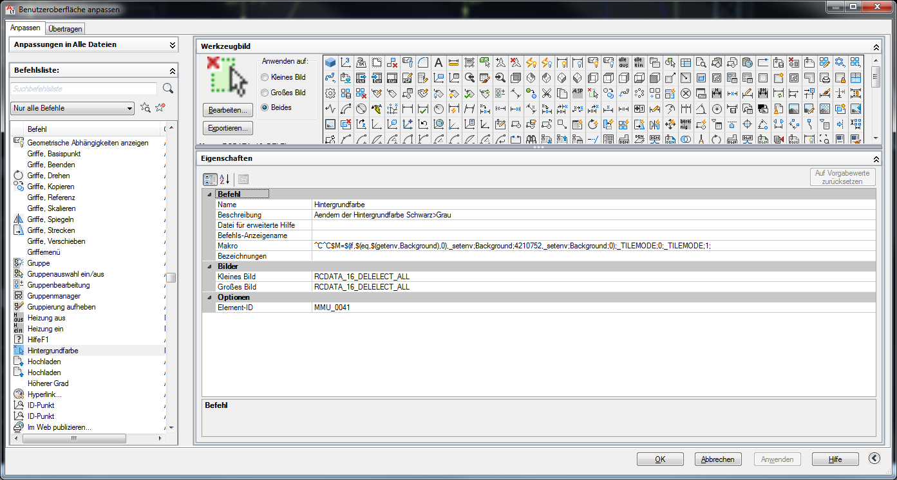

Folgende Farbencodes funktionieren: Windows BGR statt RGB  
  
0 Schwarz  
255 Rot  
65280 Grün  
16711680 Blau  
16711935 Magenta  
16776960 Cyan  
16777215 Weiß  
12632256 Hellgrau  
8421504 Grau  
4210752 Dunkelgrau  
13697023 Blassgelb  
8454143 Hellgelb  
65535 Gelb  
12639424 Hellgrün  
8421440 Teal  
32768 Dunkelgrün  
128 Rotbraun  
8388736 Purpur  
33023 Orange  
7051175 Khaki  
32896 Olive  
4210816 Braun  
8404992 Navy

